В Алькеевском районе открыли памятник десантникам всех поколений
4 августа 2021 г., среда

В Базарных Матаках на Аллее Памяти открыли памятник десантникам
2 августа в стране отмечается День Воздушно-десантных войск. В этом году для алькеевцев этот праздник стал особенно знаменательным – в районном центре открыли памятник в честь военнослужащих Воздушно-десантных войск.
2 августа в стране отмечается День Воздушно-десантных войск. В этом году для алькеевцев этот праздник стал особенно знаменательным – в районном центре открыли памятник в честь военнослужащих Воздушно-десантных войск.
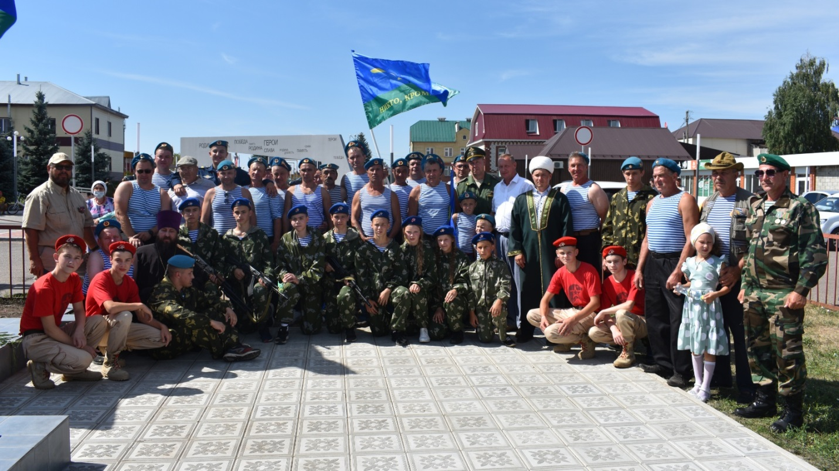
ФОТОРЕПОРТАЖ

Несколько лет назад ветераны-пограничники на Аллее Памяти построили памятник в честь военнослужащих, охраняющих рубежи нашей Родины. А в прошлом году была возведена стела, где “золотыми” буквами высечены слова “Честь и слава морякам-алькеевцам”. И вот нынче на аллее установили памятник десантникам всех поколений.
Воздушно-десантные войска России, созданные в 1930 году, вписали много героических страниц в историю нашей Родины. Они проявили героизм на фронтах Великой Отечественной войны, показали всему миру свою боеготовность на крупных военных учениях в послевоенный период. В ходе выполнения боевых задач в горячих точках десантники завоевали право называться элитой Вооруженных Сил страны.
Много наших земляков получили закалку в этих прославленных войсках. Именно они и стали инициаторами создания на Аллее Памяти стелы в честь десантников.
На церемонии открытия памятника приняли участие глава района Александр Никошин, мухтасиб Ирек хазрат Салахиев, благочинный Андрей Зиньков, юнармейцы, ветераны-десантники, жители района.
–Воздушно-десантные войска выполняют самые сложные и ответственные задачи в армии. В рядах прославленных ВДВ всегда служили люди особой закалки, сильные духом, несгибаемым характером и братской сплоченностью. Ветераны-десантники являются примером для молодежи и вносят достойный вклад в ее патриотическое воспитание. Главное, что ребята-десантники ведут эффективную работу по сохранению и продолжению славных традиций Вооруженных сил. Сердечно поздравляю их с праздником, желаю здоровья, семейного счастья и успехов во всех благих делах,–сказал Александр Никошин в своем выступлении на торжестве.
Глава района вручил благодарственное письмо предпринимателю Дамиру Шайхутдинову, оказавшему большую помощь в строительстве памятника.
С инициативой возведения стелы в честь отважных, сильных воинов в голубых беретах и тельняшках выступил десантник Владимир Иванов. Он активно участвовал и в организации строительных работ. Его верным помощником в этом деле был десантник Айнур Гибадуллин. Они были награждены благодарственными письмами руководителя исполкома района.
В торжественном мероприятии выступил также военный комиссар Алькеевского и Спасского районов Виктор Лаврентьев, который выразил теплые слова в адрес десантников, отметив, что в самых сложных ситуациях они показывают пример бесстрашия, мужества, безграничной преданности Родине.
Ветеран-десантник Юрий Гнеденков вручил главе района Александру Никошину боевую тельняшку а знак благодарности за оказание всесторонней помощи в создании памятника. Слова признательности были сказаны и председателю районного совета воинов-интернационалистов Рустаму Шайхутдинову.
Вокально-инструментальный ансамбль “От Афганистана до Чечни” украсил церемонию песнями в боевом и патриотическом духе. В адрес десантников также прозвучали видеопоздравления легендарного ансамбля “Ростов”.
И вот сняли покрывало со стелы, где на фоне изображений войск ВДВ написаны слова: “Никто кроме нас”, “Десантникам всех поколений посвящается”. В эти торжественные минуты прозвучали возгласы “Ура”, был запущен салют из автоматов. Участники мероприятия минутой молчания почтили память десантников, которых сегодня уже нет среди нас. К подножию памятника были возложены цветы и венки.
Главное пожелание, чтобы людям, связавшим свою судьбу с трудной и почетной службой в Воздушно-десантных войсках, никогда не приходилось использовать боевую закалку и навыки в реальном бою.

